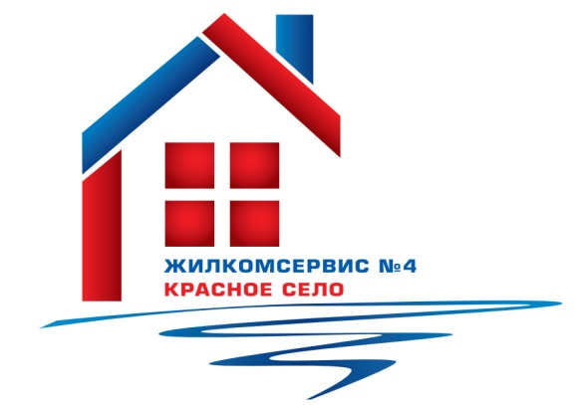
Перечень работ по текущему ремонту общего имущества многоквартирного дома
на 2015 год

Адрес: Красносельское ш., д. 46 корп. 2

№ п/п | Наименование работ
1 | Ремонт элеваторного узла
2 | Аварийно-восстановительные работы
3 | Ремонт отмостки
4 | Косметический ремонт 1 парадной

